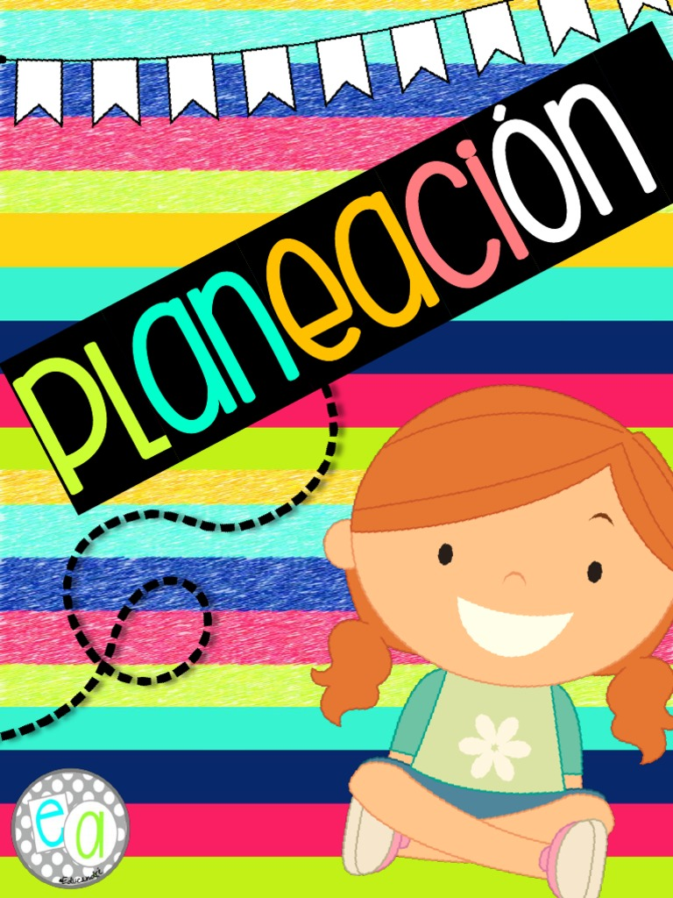

**JARDIN DE NIÑOS MARIA TERESA BARREDA DAVILA.**

**Semana de 14 al 18 de marzo del 2022.**

**ESCUELA NORMAL DE EDUCACIÓN PREESCOLAR DEL ESTADO DE COAHUILA**



Nombre del estudiante normalista: __**Ana Sofia Segovia Alonso**____________

Grado: ___**3**______ Sección: ____**B**______ Número de Lista: ___**24**_______

Institución de Práctica: _____**JARDIN DE NIÑOS MARIA TERESA BARRERA DAVILA**__________

Clave: _**05DJN0248T**_ Zona Escolar: __**142**__________ Grado en el que realiza su práctica: __**3ero**___

Nombre del Profesor(a) Titular: _______**Zuilema Guadalupe Tovar Barrera** ______

Total de alumnos: __**38**____ Niños: __**21**____ Niñas: ___**17**____

Periodo de Práctica: ___**14 al 18 de marzo del 2022**__

**Propósito de la Jornada de Práctica:**

Diseñar e implementar actividades didácticas basadas en áreas de oportunidad que presenta el grupo, así como llevarlas a la practica y poder obtener más información sobre los conocimientos que los niños tienen, facilitando el seguimiento del diagnostico del grupo.

**Propósito de la Situación Didáctica:** establecer una serie de actividades de aprendizaje que tengan un orden interno entre sí, con ello se parte de la intención docente de recuperar aquellas nociones previas que tienen los estudiantes sobre un hecho, vincularlo a situaciones problemáticas y de contextos reales

**Lunes y miércoles.**

|  |  |  |
| --- | --- | --- |
| **Campo de Formación Académica**   * **Lenguaje y Comunicación** * Pensamiento Matemático * Exploración y Comprensión del Mundo Natural y Social | **Organizador Curricular 1** | **Aprendizaje esperado** |
| **Oralidad.** | • Expresa sus ideas. Participa y escucha las de sus compañeros. |
| **Organizador Curricular 2** |
| Conversación. |

.

|  |  |  |
| --- | --- | --- |
| **Campo de Formación Académica**   * **Lenguaje y Comunicación** * Pensamiento Matemático * Exploración y Comprensión del Mundo Natural y Social | **Organizador Curricular 1** | **Aprendizaje esperado** |
| **Oralidad.** | • Narra anécdotas con secuencia, entonación y volumen. |
| **Organizador Curricular 2** |
| Conversación. |

.

**Martes y jueves.**

|  |  |  |
| --- | --- | --- |
| **Campo de Formación Académica**   * Lenguaje y Comunicación * **Pensamiento Matemático** * Exploración y Comprensión del Mundo Natural y Social | **Organizador Curricular 1** | **Aprendizaje esperado** |
| **Número, algebra y variación.** | * Comunica de manera oral y escrita los números del 1 al 10 en diversas situaciones y de diferentes maneras, incluida la convencional. |
| **Organizador Curricular 2** |
| Numero. |

**Cronograma Semanal:**

|  |  |  |  |  |  |
| --- | --- | --- | --- | --- | --- |
| **HORA** | **LUNES** | **MARTES** | **MIERCOLES** | **JUEVES** | **VIERNES** |
| 9:00 -10:00 | **¡Cuenta el cuento!** | **¡Concurso de los números!** | **¡Cuenta el cuento!** | **¡Concurso de los números!** | **Descarga administrativa.** |
|  | **¡Crea tu personaje!** | **Ed. física** | **¡Crea tu personaje!** | **Ed. física** |  |
|  | **Clase artes y ritmos** | **¡Los bolos!** | **Clase artes y ritmos** | **¡Los bolos!** |  |
|  | **¿Y qué sigue?** |  | **¿Y qué sigue?** |  |  |
|  |  |  |  |  |  |
|  |  |  |  |  |  |

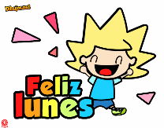 **Nombre de la Situación Didáctica:** ______ ¡CUENTA EL CUENTO! ____________

**Fecha:** ____lunes 14 y miércoles 16 de marzo del 2022. ___________________

**Secuencia de Situación Didáctica**

|  |  |  |  |  |
| --- | --- | --- | --- | --- |
| **Momentos** | **Actividades, Organización y Consignas** | **Recursos** | **Día** | **Aprendizaje Esperado** |
| **INICIO** | Activación física (estiramientos con música) Pase de lista (coloca una estrellita del color amarillo está feliz, rojo cansado y azul triste) dependiendo de cómo se sientan en este día, Fecha (con ayuda del calendario y educadora)  Dar la bienvenida a todos los niños y cuestionar:  ¿A quién le gustan los cuentos? ¿Les han leído uno?, ¿Cuál es su cuento favorito? Compartir cuál es su cuento favorito y por qué. | **Títeres, escenario, cuento.** | **14/03/2022**  **16/03/2022** | • Expresa sus ideas. Participa y escucha las de sus compañeros. |
| **DESARROLLO** | En seguida contar el cuento de “El conejo gruñón”, utilizando títeres, al finalizar pasar a 2 compañeros para que ellos cuenten el cuento a su manera y así sucesivamente, en seguida cuestionar:  ¿De qué trata el cuento?, ¿Qué enseñanza les dejo el cuento? ¿Qué le cambiarían? |  |  | **organización: grupal e individual.** |
| **CIERRE** | Para concluir, los niños tendrán que resolver un ejercicio de comprensión lectora sugerido por la educadora titular. Al finalizar cuestionar.  ¿Les gustaría escribir un cuento? ¿De qué trataría su cuento?, ¿Qué aprendimos el día de hoy? |  |  |  |

**Evaluación:**

|  |  |  |  |
| --- | --- | --- | --- |
| **LENGUAJE Y COMUNICACIÓN.** | Smiley - Wikipedia, la enciclopedia libre | Emoji ☹ Cara hosca / triste / en desacuerdo | wpRock | Emojipedia emoticon pegatina sonriente, confundido, cara, color de manzana  emoji, Confusión png | PNGWing |
|  | **SI** | **NO** | **EN PROCESO** |
| Participan activamente en la clase. |  |  |  |
| Identifican las características de un cuento. |  |  |  |
| Identifican fácilmente el mensaje del cuento. |  |  |  |
| Actúa con facilidad al momento del cuento nuevamente. |  |  |  |

 **Nombre de la Situación Didáctica:** ______ ¡CREA TU PERSONAJE! ___________

**Fecha:** ____lunes 14 y miércoles 16 de marzo del 2022. ___________________

**Secuencia de Situación Didáctica**

|  |  |  |  |  |
| --- | --- | --- | --- | --- |
| **Momentos** | **Actividades, Organización y Consignas** | **Recursos** | **Día** | **Aprendizaje Esperado** |
| **INICIO** | Para comenzar a cuestionar:  ¿sabían que el cuento tiene partes?  ¿Cuáles creen que son las partes del cuento?  ¿Qué más lleva el cuento?  Exponer un cartel de las partes del cuento y que lleva este para que se introduzcan más en el tema. | **Cartel informativo, tijeras, pegamento, molde de títere, hojas de color** | **14/03/2022**  **16/03/2022** | • Expresa sus ideas. Participa y escucha las de sus compañeros. |
| **DESARROLLO** | En seguida dar instrucciones, de que harán un títere de un personaje de su cuento, con los materiales solicitados desde casa. Al terminar cada uno su títere, pasarán al frente y lo expondrán ante sus compañeros, dirán por qué escogieron ese personaje y que papel desempeña en el cuento (si es el malo el bueno etc.) |  |  | **organización: grupal e individual.** |
| **CIERRE** | Para finalizar realizaran un ejercicio donde tendrán que identificar el personaje que se les indique y colocarlo en su lugar correspondiente. |  |  |  |

**Evaluación:**

|  |  |  |  |
| --- | --- | --- | --- |
| **LENGUAJE Y COMUNICACIÓN.** | Smiley - Wikipedia, la enciclopedia libre | Emoji ☹ Cara hosca / triste / en desacuerdo | wpRock | Emojipedia emoticon pegatina sonriente, confundido, cara, color de manzana  emoji, Confusión png | PNGWing |
|  | **SI** | **NO** | **EN PROCESO** |
| Participan activamente en la clase. |  |  |  |
| Expresan sus ideas correctamente y con facilidad. |  |  |  |
| Respetan el turno de sus compañeros. |  |  |  |
| Identifica los personajes y los coloca donde corresponde. |  |  |  |

 **Nombre de la Situación Didáctica:** _____ ¿Y QUE SIGUE? _ ___________

**Fecha:** ____lunes 14 y miércoles 16 de marzo del 2022. ___________________

**Secuencia de Situación Didáctica**

|  |  |  |  |  |
| --- | --- | --- | --- | --- |
| **Momentos** | **Actividades, Organización y Consignas** | **Recursos** | **Día** | **Aprendizaje Esperado** |
| **INICIO** | Comenzar recapitulando los temas anteriores, cuestionar: ¿conocen el cuento de los 3 cochinitos?  ¿Qué les parece? ¿les gusta el final?  Contar el cuento brevemente con ayuda de un cuento gigante para que todos puedan visualizarlo. | **Imágenes del cuento.**  **Cuento de los cochinitos. Ejercicio.** | **14/03/2022**  **16/03/2022** | Narra anécdotas con secuencia, entonación y volumen. |
| **DESARROLLO** | En seguida mostrar las imágenes del cuento dar indicaciones de que todos trabajaremos en equipo, y que acomodaran las imágenes correspondientes en secuencialidad, al terminar cuestionar: ¿Qué le cambiarían al cuento? Socializarlo entre todos y en una cartulina grande con ayuda de la practicante anotar los cambios, en seguida contar el cuento con los cambios que ellos hicieron. |  |  | **organización: grupal e individual.** |
| **CIERRE** | Para finalizar realizar trabajar un ejercicio respecto a la comprensión de la lectura del cuento d ellos 3 cochinitos. Al concluir cuestionar: ¿Qué aprendimos? |  |  |  |

|  |  |  |  |
| --- | --- | --- | --- |
| **LENGUAJE Y COMUNICACIÓN.** | Smiley - Wikipedia, la enciclopedia libre | Emoji ☹ Cara hosca / triste / en desacuerdo | wpRock | Emojipedia emoticon pegatina sonriente, confundido, cara, color de manzana  emoji, Confusión png | PNGWing |
|  | **SI** | **NO** | **EN PROCESO** |
| Participan activamente en la clase. |  |  |  |
| Expresan sus ideas correctamente y con facilidad. |  |  |  |
| Respetan el turno de sus compañeros. |  |  |  |
| Identifica los personajes y los coloca donde corresponde. |  |  |  |
| Sabe la secuencialidad del cuento. |  |  |  |

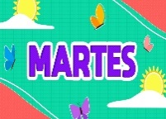 **Nombre de la Situación Didáctica:** _____ _¡CONCURSO DE LOS NUMEROS! ___________

**Fecha:** ____Martes 15 y jueves 17 de marzo del 2022. ___________________

**Secuencia de Situación Didáctica**

|  |  |  |  |  |
| --- | --- | --- | --- | --- |
| **Momentos** | **Actividades, Organización y Consignas** | **Recursos** | **Día** | **Aprendizaje Esperado** |
| **INICIO** | Activación física (estiramientos con música) Pase de lista (coloca una estrellita del color amarillo está feliz, rojo cansado y azul triste) dependiendo de cómo se sientan en este día, Fecha (con ayuda del calendario y educadora)  Dar la bienvenida a todos los niños y retomar el tema de los números cuestionar: ¿hasta que numero sabes contar? ¿piensas que los números son divertidos? | **Conos, números en grande, objetos** | **15/03/2022**  **17/03/2022** | Comunica de manera oral y escrita los primeros 10 números en diversas situaciones y de diferentes maneras, incluida la convencional. |
| **DESARROLLO** | En seguida pedirles a los niños que pasaran en parejas hacia el frente y realizaran los ejercicios correspondientes del concurso, escribir el número que la educadora diga, en seguida buscar la cantidad de objetos en el salón, dar vuela en los conos y tocar la pelota al concluir, sacar al equipo ganador niños o niñas. |  |  | **organización: grupal e individual.** |
| **CIERRE** | Para finalizar hacer el ejercicio correspondiente de escritura de números. Concluir cuestionado: ¿Qué aprendimos hoy? |  |  |  |

|  |  |  |  |
| --- | --- | --- | --- |
| **PENSAMIENTO MATEMATICO.** | Smiley - Wikipedia, la enciclopedia libre | Emoji ☹ Cara hosca / triste / en desacuerdo | wpRock | Emojipedia emoticon pegatina sonriente, confundido, cara, color de manzana  emoji, Confusión png | PNGWing |
|  | **SI** | **NO** | **EN PROCESO** |
| Participan activamente en la clase. |  |  |  |
| Identifica fácilmente los números del 1 al 10 |  |  |  |
| Respetan el turno de sus compañeros. |  |  |  |
| Cuenta colecciones correctamente siguiendo la secuencia |  |  |  |
| Realiza preguntas acerca del tema. |  |  |  |

 **Nombre de la Situación Didáctica:** _____¡LOS BOLOS! ___________

**Fecha:** ____martes 15 y jueves 17 de marzo del 2022. ___________________

**Secuencia de Situación Didáctica**

|  |  |  |  |  |
| --- | --- | --- | --- | --- |
| **Momentos** | **Actividades, Organización y Consignas** | **Recursos** | **Día** | **Aprendizaje Esperado** |
| **INICIO** | Comenzar recapitulando el tema anterior d ellos números cuestionar: ¿conocen el juego de los bolos? ¿Cuántas veces lo han jugado? ¿saben como se llaman los instrumentos? | **Tabla de puntaje, bolos, ejercicio** | **15/03/2022**  **17/03/2022** | Comunica de manera oral y escrita los números del 1 al 10 en diversas situaciones y de diferentes maneras, incluida la convencional |
| **DESARROLLO** | En seguida dar indicaciones, formar equipos de 2, dividiendo el grupo a la mitad colocar los 10 pinos y empezar a jugar el primer equipo tirara y contara los pinos derribados, de igual manera anotará en un cartel el numero de pinos derribamos, el que llene su tabla será el ganador. |  |  | **organización: grupal e individual.** |
| **CIERRE** | Para finalizar realizar el ejercicio de escritura de números correspondiente. Al concluir cuestionar ¿Qué aprendimos hoy? |  |  |  |

|  |  |  |  |
| --- | --- | --- | --- |
| **PENSAMIENTO MATEMATICO.** | Smiley - Wikipedia, la enciclopedia libre | Emoji ☹ Cara hosca / triste / en desacuerdo | wpRock | Emojipedia emoticon pegatina sonriente, confundido, cara, color de manzana  emoji, Confusión png | PNGWing |
|  | **SI** | **NO** | **EN PROCESO** |
| Participan activamente en la clase. |  |  |  |
| Identifica fácilmente los números del 1 al 10 |  |  |  |
| Respetan el turno de sus compañeros. |  |  |  |
| Cuenta colecciones correctamente siguiendo la secuencia |  |  |  |
| Realiza preguntas acerca del tema. |  |  |  |